Egmondse draagmand

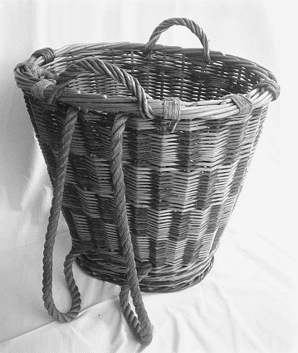

Materiaal: Witte en Bruine teen

Deze mand werd in het verleden door vissers gebruikt aan de Noordzeekust.
Er waren geen havens, de schepen voeren tot op het strand en de vissers brachten hun vangst op de schouders door de duinen aan land. De mand had aan de rugzijde een stuk zeildoek om de rug te beschermen tegen vuil.

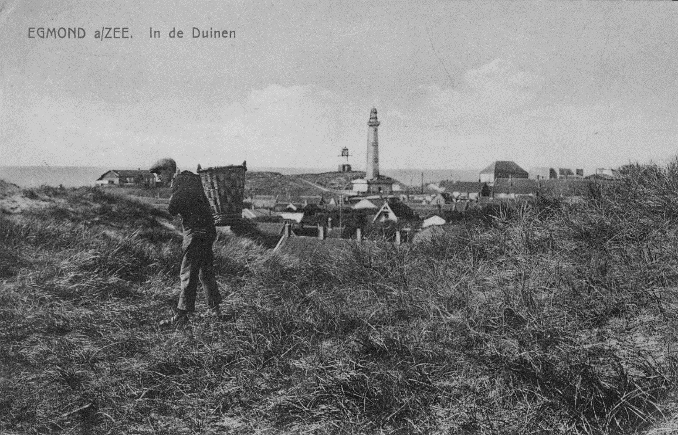

Materiaal mand
Bodem:
10 witte twijgen lengte 1.80 cm. Ø 8 mm aan de voet, voor het beslag.
Mand: 22 witte staken lengte 1.80 cm. Ø 7 mm., bruine en witte kimtenen: 6 mm.
Inslag: + 65 witte en 65 bruine inslagtenen.
Voet: 20 á 22 bruine tenen 5 mm. Verder bruine en witte kimtenen.
Oren: 2 witte beugels á 8 mm. + 2 bruine tenen á 7 mm.
Windsels: 2 bruine tenen van 6 mm.

Afmeting mand:
Bodem: 20 bij 30 cm. Met kim, binnen gemeten 22 bij 34 cm.
Bij 20 cm hoogte is de mand 29 bij 41 cm. Op 30 cm hoogte 32 bij 44 cm. Vanaf hier moet de mand recht omhoog gevlochten worden.
Bij een totale hoogte van 42 cm onder de rand binnen gemeten is de maat 36 bij 46 cm. Met voet en rand is de mand 49 cm hoog.

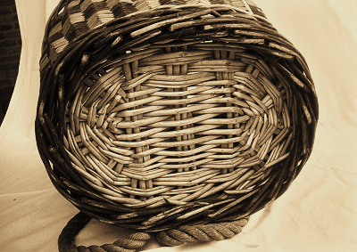
Werkwijze:
Belangrijk: De bodem van deze mand is gevlochten op doorleggers dus niet met 6 stekken, maar met doorgaande twijgen die in de wand meegaan als staak. Deze worden om en om neergelegd, aan iedere lange zijde zijn 3 voeteinden en 3 door- lopende twijgen te zien. Er zit 4,5 cm. tussenruimte tussen de bodemstaken. Er worden 2 x 2 twijgen gebruikt in de korte zijwand.
Er wordt 2 maal rond gevlochten, daarna worden de kopeinden gesplitst. Met de uiteinden van de tenen wordt als matje verder gevlochten, hierna doorvlechten tot bovenstaande maat.
Er worden 22 staken bij gestoken. Belangrijk voor manden die in blokvorm gevlochten worden is het even aantal stekken.
De witte kimtwijgen worden aan een van de lange zijden ingestoken en een ronde gevlochten, 2 voor en 1 achter. Hierna aanprikken en de mand draaien, kim nog een ronde wit en leg hierna 3 bruine kimtwijgen met de voet bij, kim een ronde, dan volgt nog een witte ronde ook met de voet bijgelegd en vlecht deze uit.
In principe wordt de lange zijde waar de kimtwijgen bijgelegd worden, de rugzijde van de mand.
Aan de rugzijde wordt de mand goed plat en beneden iets naar binnen neigend gevlochten om goed draagbaar te zijn.
Voor de inslag neem 14 bruine en 14 witte inslagtenen, start met de bruine. Een ronde, een voor een achter, in de Hollandse eer. Na de bruine, weer een witte enz. Leg alle 28 tenen neer en goed aanslaan. Zo is de blokvorm het allermooiste te zien.
Hierna wisselt het blok. Start met de kleur die je het laatst gebruikt hebt weer opnieuw, maar dan een blok naar rechts.
De dikte van de tenen is naar boven toe meer en zeker niet minder.
Dit om de grootte van het blok ongeveer hetzelfde te houden. (De mand is immers bovenaan in omvang groter) De afgebeelde mand heeft geen 5 volledige blokken. Bij de hoogte van 42 cm. wordt de rand gevlochten. Er is geen bovenkim.
De rand is 2 achter en 4 voor neergelegd en de laatste staken worden aan de rugzijde afgepend.
Hierna wordt eerst de voet onder de mand gevlochten. Hiervoor worden 20 á 22 bruine staakjes onderaan de mand in de kim gestoken. Dan volgt een ronde kimmen met bruine teen, 2 voor, 1 achter met de afgeknipte toppen beginnen. Leg hierna een ronde met witte kim. Dan volgt de rand met 2 achter, 3 voor, de laatste staken worden weer afgepend.
De oren worden aan de rug- en voorzijde gezet. Wit-bruin, Wit als beugelteen. Hierna worden voor de stevigheid 2 bruine windsels gezet op de korte zijkanten. Hiervoor een teen tussen de staken plaatsen, opdraaien en 6 maal van buitenaf onder de rand doorsteken en binnen wegvlechten.
De mand is nu klaar, nu wordt er een dik touw (20 mm.) als draagband aangebracht. Hiervoor wordt het touw boven in de mand 1 staak van het midden van binnen naar buiten tussen het vlechtwerk gehaald, beneden 2 staken vanaf het midden naar binnen 4 staken verderop weer naar buiten en boven 2 staken vanaf het punt waar het andere einde naar buiten komt, weer naar binnen gebracht. Hierna wordt het touw aan beide kanten naar de zijkant gelegd en met windsels van touw vastgezet binnen aan de rand.

